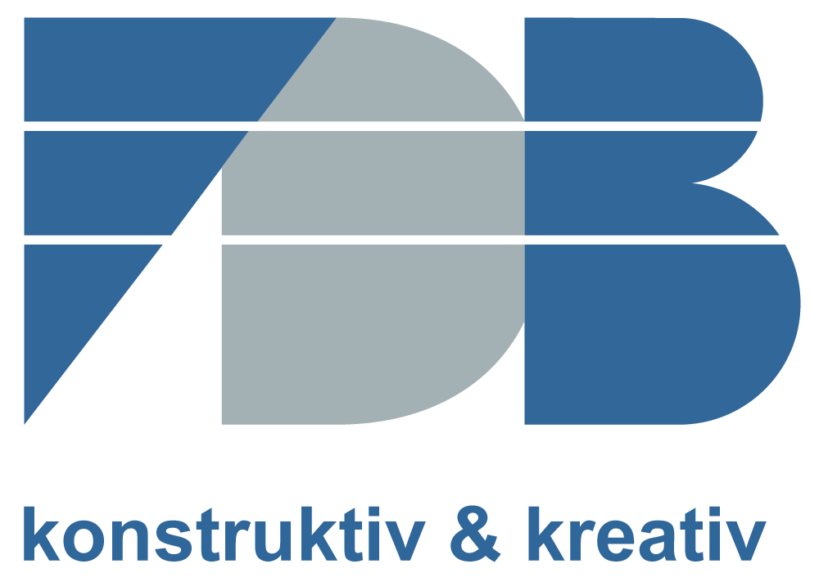
Pressemitteilung
FDB-Mitgliederversammlung in der Rattenfängerstadt Hameln - alle Teilnehmer sind wieder wohlbehalten zuhause!
Bonn, im Oktober 2019 Erfreulich viele FDB-Mitgliedsunternehmen (Herstellerwerke, Zulieferindustrie und Planungsbüros) nahmen an der jährlichen Mitgliederversammlung der Fachvereinigung Deutscher Betonfertigteilbau e.V. (FDB) in der Rattenfängerstadt Hameln teil, folgte der Berichterstattung über das vergangene Geschäftsjahr der FDB und ließ sich über die anstehenden Aufgaben für das kommende Jahr informieren.
Über die Verbandsformalien wurde zügig und einvernehmlich abgestimmt. Der Haushalt für 2018 wurde bestätigt, Vorstand und Geschäftsführung entlastet. Der Haushaltsplan für 2020 mit seinen Projekten zu übergeordneter Facharbeit, Öffentlichkeitsarbeit, Forschung, Normungs- und Gremienarbeit wurde mit einer Sonderposition verabschiedet: im Jahr 2020 feiert die FDB ihren 50. Geburtstag.
Der FDB-Vorsitzende, Christian Drössler, führt den Erfolg der FDB über diesen Zeitraum unter anderem darauf zurück, dass die Kommunikation innerhalb der FDB – also ihre Schnittstellen funktionieren. In seiner Eröffnungsrede betonte er, wie wichtig es ist, dass „Schnittstellen“ funktionieren – dies innerhalb der FDB, im Beton-Netzwerk, in der Fertigteil-Branche im Allgemeinen und letztlich auch in der (Welt-) Politik.
Zur Veranschaulichung nannte er eine der wichtigsten, FDB-internen Schnittstellen - die FDB-Arbeitskreise. Die Informationen, die während der Arbeitskreistreffen fließen, wären nur für den Einzelnen (also den Teilnehmer an der Sitzung) von Nutzen, gäbe es da nicht die Organisation der FDB, die diese Informationen aufbereitet und der FDB-Gemeinschaft zur Verfügung stellt – das Wissen in andere Arbeitskreise hineinträgt, in den Internen Bereich der FDB-Homepage einpflegt und in der FDB-Info regelmäßig Bericht erstattet.
Die FDB stellt aber Wissenswertes über den Betonfertigteilbau auch der Öffentlichkeit zur Verfügung, beispielsweise mit der Herausgabe der FDB-Merkblätter an alle, die mit konstruktiven Betonfertigteilen Projekte realisieren wollen. Seit der letzten Mitgliederversammlung im Herbst 2018 sind die Merkblätter 4, 5, 8 und 10 in den Arbeitskreisen aktualisiert worden, die Broschüre Knotenverbindungen wurde in umfangreicher Überarbeitung neu aufgelegt, die FDB engagiert sich in branchenübergreifenden Verbände-Initiativen und berichtet darüber. Informationen aus der technischen Facharbeit (nationale und europäische Normen- und Regelwerke) fließen in die FDB-Literatur ein. Diese verknüpft das Wissen der FDB und deren Fachleute aus den Mitgliedsunternehmen mit Planern und Konstrukteuren sowie Dozenten an deutschen Hochschulen.
Die FDB-Homepage www.fdb-fertigteilbau.de ist die Informationsplattform für den konstruktiven Betonfertigteilbau. Hier finden sich neben umfangreichen Planungshilfen, Literatur-Bestell-Shop und Angeboten für die Weiterbildung die FDB-Herstellerdatenbank und „FDB-Wissen“ in Hülle und Fülle.
Die Fachvereinigung Deutscher Betonfertigteilbau e. V. ist der technische Fachverband für den konstruktiven Betonfertigteilbau.
Sie besteht seit 1970 als bundesweiter Zusammenschluss von Herstellern und Verwendern von Betonfertigteilen.
Die FDB vertritt die Interessen ihrer Mitglieder national und international und leistet übergeordnete Facharbeit in allen wesentlichen Bereichen der Technik.
FDB – konstruktiv & kreativ.

Kontakt
Fachvereinigung Deutscher Betonfertigteilbau e.V. (FDB)
Schloßallee 10
53179 Bonn
Tel. 0228/ 954 56 56 info@fdb-fertigteilbau.de
Fax 0228/954 56 90 www.fdb-fertigteilbau.de

Bei Veröffentlichung Beleg erbeten.
2964 Zeichen mit Leerzeichen ohne Vorstellung FDB

Das Foto kann in besserer Qualität in der Geschäftsstelle abgerufen werden. Telefon 0228 9545656 oder info@fdb-fertigteilbau.de.
Die Bildrechte hat die FDB e.V. vollumfänglich.

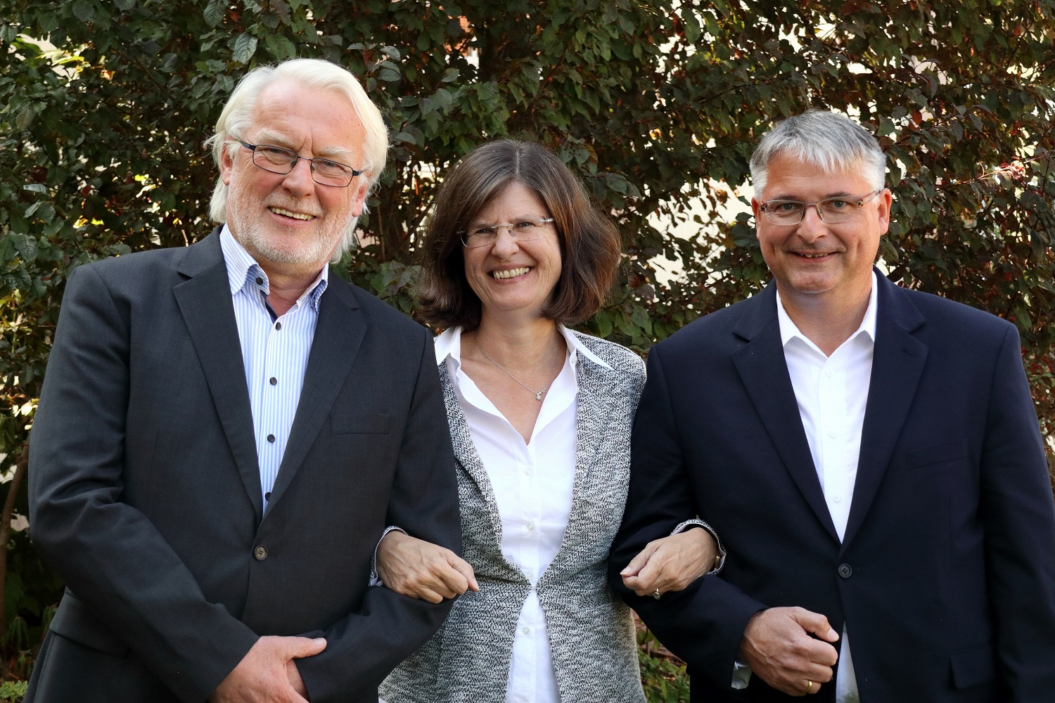

Bildunterschrift
Gut gelauntes Führungsteam: FDB-Geschäftsführerin Elisabeth Hierlein mit dem Vorsitzenden Christian Drössler (rechts) und seinem Stellvertreter Klaus-Peter Krüger (links) zur Mitgliederversammlung 2019 in der Rattenfängerstadt Hameln.

